POSitive: Cash 2.5
Руководство пользователя

Минск 2019
Содержание
1 Структура POS 3
2 Работа кассира 3
2.1 Вход в систему 3
2.2 Режим работы кассира (краткий обзор) 3
2.3 Рабочее место кассира 5
2.4 Кассовые операции 6
2.4.1 Продажа 6
2.4.2 Возврат 7
2.4.3 Аннулирование чека 7
2.4.4 Отмена чека 8
2.4.5 Добавление позиции 8
2.4.5.1 Поиск по артикулу 8
2.4.5.2 Поиск по штрихкоду 8
2.4.5.3 Поиск в справочнике 8
2.4.5.4 Ввод суммы 9
2.4.5.5 Поиск по цене 9
2.4.5.6 Поиск по наименованию 10
2.4.6 Редактирование позиции чека 10
2.4.6.1 Изменение количества 10
2.4.6.2 Изменение цены 11
2.4.7 Сторнирование позиции 12
2.4.8 Расчёт скидок 12
2.4.8.1 Дисконтная система скидок 12
2.4.8.2 Накопительная система скидок 13
2.4.8.3 Помесячная система скидок 14
2.4.8.4 Дополнительная скидка 15
2.4.8.5 Ручная скидка 16
2.4.9 Аванс 16
2.4.10 Отложенный чек 16
2.4.11 Сертификат 16
2.4.12 Бонусная система 17
2.4.13 Питание в кредит 18
2.4.14 Закрытие чека 19
2.4.15 Система О!плати 20
2.4.15.1 Оплата 20
2.4.15.2 Дополнительные операции 20
2.4.16 Контроль наличности, кассовые отчеты 22
2.4.16.1 Внесение и изъятие наличных денег 22
2.4.16.2 Отчет по кассе (отчет X) 22
2.4.16.3 Сменный отчет (отчет Z) 22
2.4.16.4 Отчёты, печатаемые на контрольной ленте 22
2.4.17 Банковский терминал 22
2.4.18 Нефискальные операции 23
2.4.18.1 Нефискальная копия чека 23
2.4.18.2 Тест принтера 23

1 Структура POS
POS представляет собой совокупность аппаратных и программных частей, обеспечивающих работу кассира. К аппаратной части относятся специфические устройства ввода\вывода информации:
- ПЭВМ;
- Дисплей кассира;
- Фискальный регистратор СПАРК 115ТФ (предназначен для осуществления денежных расчетов, выполнения кассовых операций, учета, контроля и регистрации итоговой информации в фискальной памяти и на печатаемых документах);
- Дисплей покупателя (используется для отображения текущих сумм покупателю);
- Сканер штриховых кодов (далее – сканер, для считывания штриховых кодов с товаров);
- Клавиатура (специальная POS-клавиатура или обычная клавиатура, используемая в ПЭВМ).

2 Работа кассира

2.1 Вход в систему
Для входа в режим кассира необходимо в окне для ввода пароля ввести свой пароль, который в базе уникален. По нему определяется логин. Логин и пароль пользователь должен подтвердить поворотом ключа в POS-клавиатуре (L1 - кассир, L2 – старший кассир, L3 - менеджер).

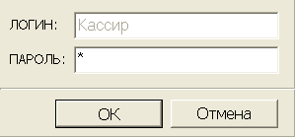
Рис. 1 - Окно пароля

Важно: поворот ключа эквивалентен нажатию на кнопку, и реакция на него возможна, только если поворот произошел после входа в систему, когда активным является окно ввода пароля или главное окно продаж. Поэтому, если при входе в систему ключ уже вставлен и находится в нужном положении, необходимо повернуть его, а потом вернуть в первоначальное положение.

2.2 Режим работы кассира (краткий обзор)
В режиме кассира возможны следующие кассовые операции:
- оформление продажи;
- оформление возврата;
- аннулирование продажи;
- отмена чека;
- внесение денег в кассу;
- изъятие денег из кассы;
- печать сменного Z-отчета;
- печать X-отчета;
- печать нефискальной копии чека.

Оформление продажи подразделяется на следующие этапы:
- Ввод товаров.
При вводе товаров кассир вводит товары, отобранные покупателем.
- Расчет с покупателем.
При расчете с покупателем кассир получает от покупателя оплату, выдает сдачу.

Оформление возврата по чеку подразделяется на следующие этапы:
- Выбор чека.
Выбирается чек, по которому производится возврат товаров. Эта операция является необязательной.
- Выбор позиций.
Выбираются товары, которые возвращает покупатель. Если предварительно был указан номер чека продажи, по которому осуществляется возврат, будет возможен выбор только тех товаров, которые присутствовали в чеке продажи (также с контролем количества).
- Расчет с покупателем.
При расчете с покупателем кассир возвращает покупателю деньги за возвращенный товар.

2.3 Рабочее место кассира
Рабочее место кассира – это экран, в котором кассир производит все расчеты с покупателем: продажу и возврат товаров, проведение скидок, оформление чеков и т.п.
Рабочее место кассира состоит из следующих элементов (рис 2):
- список позиций;
- поле ввода информации;
- подсказка для обычной клавиатуры;
- дополнительные признаки товара;
- монитор кассира, работающего с кассой;
- монитор активного товара;
- монитор номера чека;
- монитор сумм чека;
- строка статуса;
- часы.

Список обработанных товаров содержит:
- номер позиции в чеке;
- название товара;
- количество данного товара;
- цену за единицу товара с учетом скидки (или без учета, если в параметрах установлена галочка «Отображать цену без скидки»);
- суммарную стоимость позиции чека;
- имя продавца (если необходимо указывать продавца).

Строка ввода информации используется для ввода любой нужной кассиру информации. При вызове кассовой операции данные для проведения этой операции берутся из строки ввода информации. Механизм проведения кассовой операции следующий: сначала данные вводятся в строке ввода информации, потом нажимается клавиша, соответствующая этой операции.
Возможно перемещение по списку товаров с помощью стрелок «Вверх», «Вниз», однако для редактирования количества и цены доступна только последняя позиция.
Мониторы предназначены для того, чтобы показывать кассиру необходимую информацию о текущей покупке, текущем чеке, сумме оплаты и скидки.
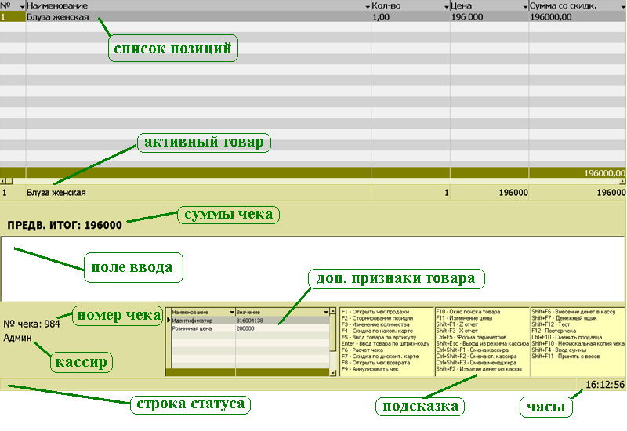
Рис. 2 - Рабочее место кассира

2.4 Кассовые операции
Режим кассира предназначен для обслуживания покупателей. Все функции режима, называемые кассовыми операциями, связаны с конкретными клавишами на клавиатуре. Каждая кассовая операция выполняется по нажатию соответствующей клавиши, на каждой у которой установлена надпись, показывающая, для какой операции она предназначена.
Многие кассовые операции требуют данных. Такими данными может быть сумма покупки, номер чека, артикул товара и т.п.
Описание клавиш кассовых операций для стандартной настройки клавиатуры находится в части “Приложения”, главе “Клавиши кассовых операций”

2.4.1 Продажа
Чек на продажу оформляется при продаже товара покупателю. В этом чеке содержится:
- информация по магазину;
- заголовок, включающий номер кассы, дату и время покупки, фамилию кассира;
- список проданных товаров с указанием названия, количество купленного товара и общей стоимости товара;
- информация о скидках, представленных данному покупателю;
- итоговая сумма продажи;
- информация об оплате: тип оплаты (наличные, карта, безнал) и сумма оплаты;
- сумма возвращенной сдачи.
При загрузке АРМ кассира или после закрытия чека продажи\возврата автоматически открывается новый чек продажи. В иных случаях, его можно открыть по кнопке Прод.

2.4.2 Возврат
Чек на возврат товара оформляется при возврате покупателем товара, купленного на данной кассе. В этом чеке присутствует:
- информация по магазину;
- заголовок, включающий номер кассы, фамилию кассира, дату и время возврата и т.п.;
- список возвращенных товаров с указанием артикула и названия товара, количества и общей стоимости возвращенного товара;
- итоговая сумма возврата;
- информация о возвращаемой сумме: тип (наличные, карта, безнал) и сумма возврата;

Чек возврата может быть привязан к определенному чеку продажи, либо быть независимым. Для того, чтобы начать чек на возврат, привязанный к чеку продажи, нужно ввести номер чека, по которому проводится возврат, и нажать кнопку Возврат. Открытый чек отменяется. Если номер введен не был, откроется независимый чек возврата.
Далее необходимо выбрать товары, которые возвращает покупатель. Если возврат происходит по конкретному чеку продажи, будут доступны только товары, содержавшиеся в чеке продажи, иначе – все товары.
Если известен чек продажи, то цена товара берется из его соответствующей позиции, иначе – из прейскуранта.
После выбора всех необходимых товаров нажмите на клавишу Расчёт.

2.4.3 Аннулирование чека
Для выполнения данной операции надо ввести номер чека, который требуется аннулировать и нажать кнопку Анулировать чек. После этого на ФР выйдет чек аннулирования с такими же типами оплат, которые были выбраны при оплате.

2.4.4 Отмена чека
Иногда весь чек необходимо полностью отменить. Для этого необходимо нажать кнопку Отмена. Текущий чек сбросится, а на экране отобразится статус ЧЕК НЕ ОТКРЫТ.

2.4.5 Добавление позиции

2.4.5.1 Поиск по артикулу
Для поиска товара по артикулу необходимо ввести значения артикула в поле ввода и нажать кнопку Артикул.

2.4.5.2 Поиск по штрихкоду
Для ввода товара со штриховым кодом необходимо считать штриховой код товара сканером. При этом товар ищется по считанному штриховому коду в таблице данных. При удачном считывании сканер подает звуковой сигнал.
Если невозможно считать штриховой код сканером, то кассир может ввести в поле ввода цифровую интерпретацию кода, напечатанную под этим кодом, и нажать кнопку Ввод ШК.
При удачном завершении операции поиска кода в таблице данных товар появляется на мониторе активного товара.
При считывании штрихового кода в поле количества активного товара устанавливается:
- для весового товара – вес товара;
- для штучного товара – единица.

2.4.5.3 Поиск в справочнике
Выбор товара из списка происходит следующим образом: кассир нажимает клавишу Окно поиска товара и выбирает товар из списка товаров с помощью клавиш со стрелками в диалоговом окне (рис 3).
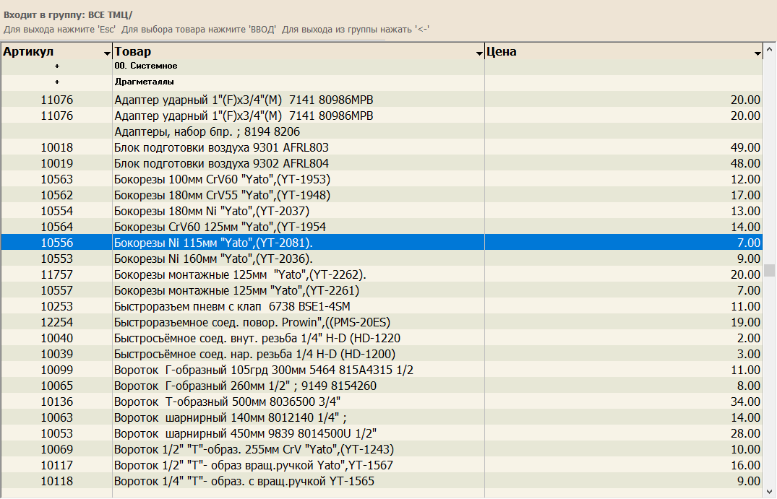
Рис. 3 - Окно выбора товара

Чтобы просмотреть товары определенной группы, необходимо выбрать ее и нажать “Ввод”. Поиск товар внутри группы можно производить по артикулу. При вводе символов они набираются в строке артикула, и курсор автоматически устанавливается на первом товаре, артикул которого начинается с набранной строки. Для выхода из текущей группы необходимо нажать на стрелку влево (←).
Возможна ситуация, когда для одного и того же товара на одном подразделении в прай-листе указано несколько цен (например, при продаже уцененных товаров). В этом случае при поиске товара по артикулу или ШК кассиру будет предложено выбрать товар с необходимой ценой в диалоговом окне.

2.4.5.4 Ввод суммы
Если в магазине по каким-либо причинам ведется суммовой учет (т.е. не заполнены прайс и справочник товаров), вместо товаров кассир может просто вносить суммы. Для этого он должен внести нужную сумму в поле ввода и нажать кнопку Сумм. В чек добавиться новая позиция с количеством 1 и ценой, равной внесенной сумме.

2.4.5.5 Поиск по цене
Для поиска товара по цене требуется ввести в основное поле ввода цену и нажать кнопку Ввод товара по цене.

2.4.5.6 Поиск по наименованию
При использовании обычной клавиатуры возможен поиск по наименованию товара. Для этого необходимо в поле ввода информации ввести строку, входящую в наименование товара и нажать клавишу Окно поиска товара. После этого в окне выбора товара будет выведен список групп и товаров, содержащих введенную строку (рис 4).

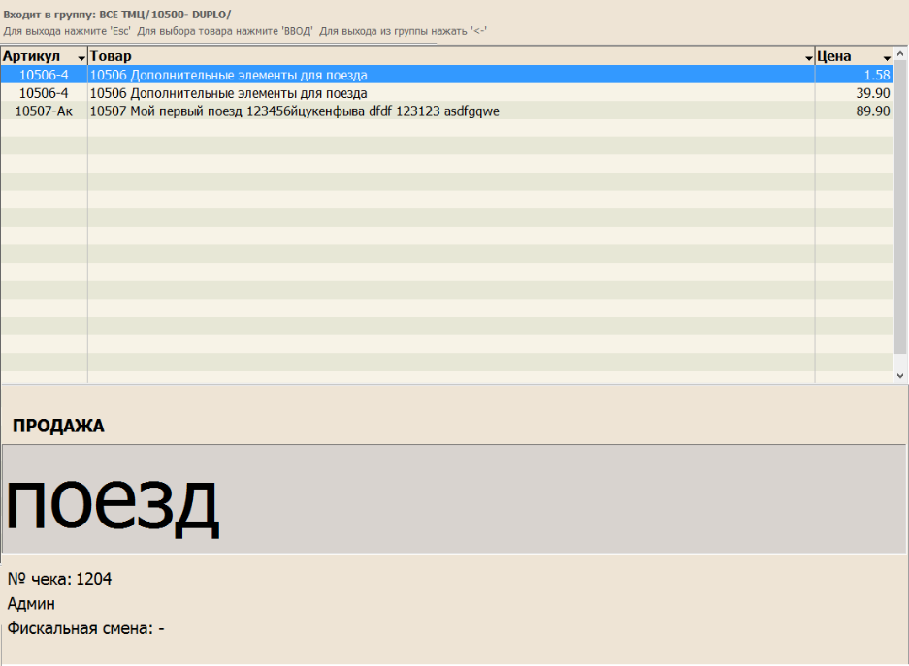
Рис. 5 - Окно выбора товара по наименованию

2.4.6 Редактирование позиции чека
Редактирование позиций чека возможно только для активного (последнего внесенного) товара.

2.4.6.1 Изменение количества
При покупке нескольких единиц товара можно:
- последовательно считывать сканером ШК этих товаров;
- выбрать товар, затем ввести количество и нажать клавишу Кол-во;
- увеличить кол-во на 1 ед., нажав кнопку Кол-во +1;
- уменьшить кол-во на 1 ед., нажав кнопку Кол-во -1.

При удачном завершении операции новое количество товара показывается в поле количества монитора активного товара.
Количество весового товара, снабженного штриховым кодом, может вводиться автоматически при считывании штрихкода сканером или ввода его цифровой интерпретации. В этом случае кассиру достаточно ввести или считать штрихкод товара и нажать клавишу Ввод ШК.
Если к АРМ кассира подключены весы, то кассир может не вводить количество вручную, а получить его с весов. Для этого товар нужно положить на весы и нажать кнопку Весы. В поле ввода отобразится вес товара.
Изменение количества может быть ограничено в двух случаях: настроен контроль остатков, и в прайс-листе количество выбранного товара меньше, чем кассир пытается внести, или открытый чек является чеком возврата, привязанным к чеку продажи (тогда нельзя вернуть больше товара, чем было продано).

2.4.6.2 Изменение цены
В некоторых случаях кассир может изменять цену товара, введенную в прайс-листе. Для этого необходимо ввести новую цену и нажать клавишу Изм. цены. Если установлен параметр “Запрашивать причину изменения цены” (рис 5), то пользователь должен выбрать причину в окне ее выбора.

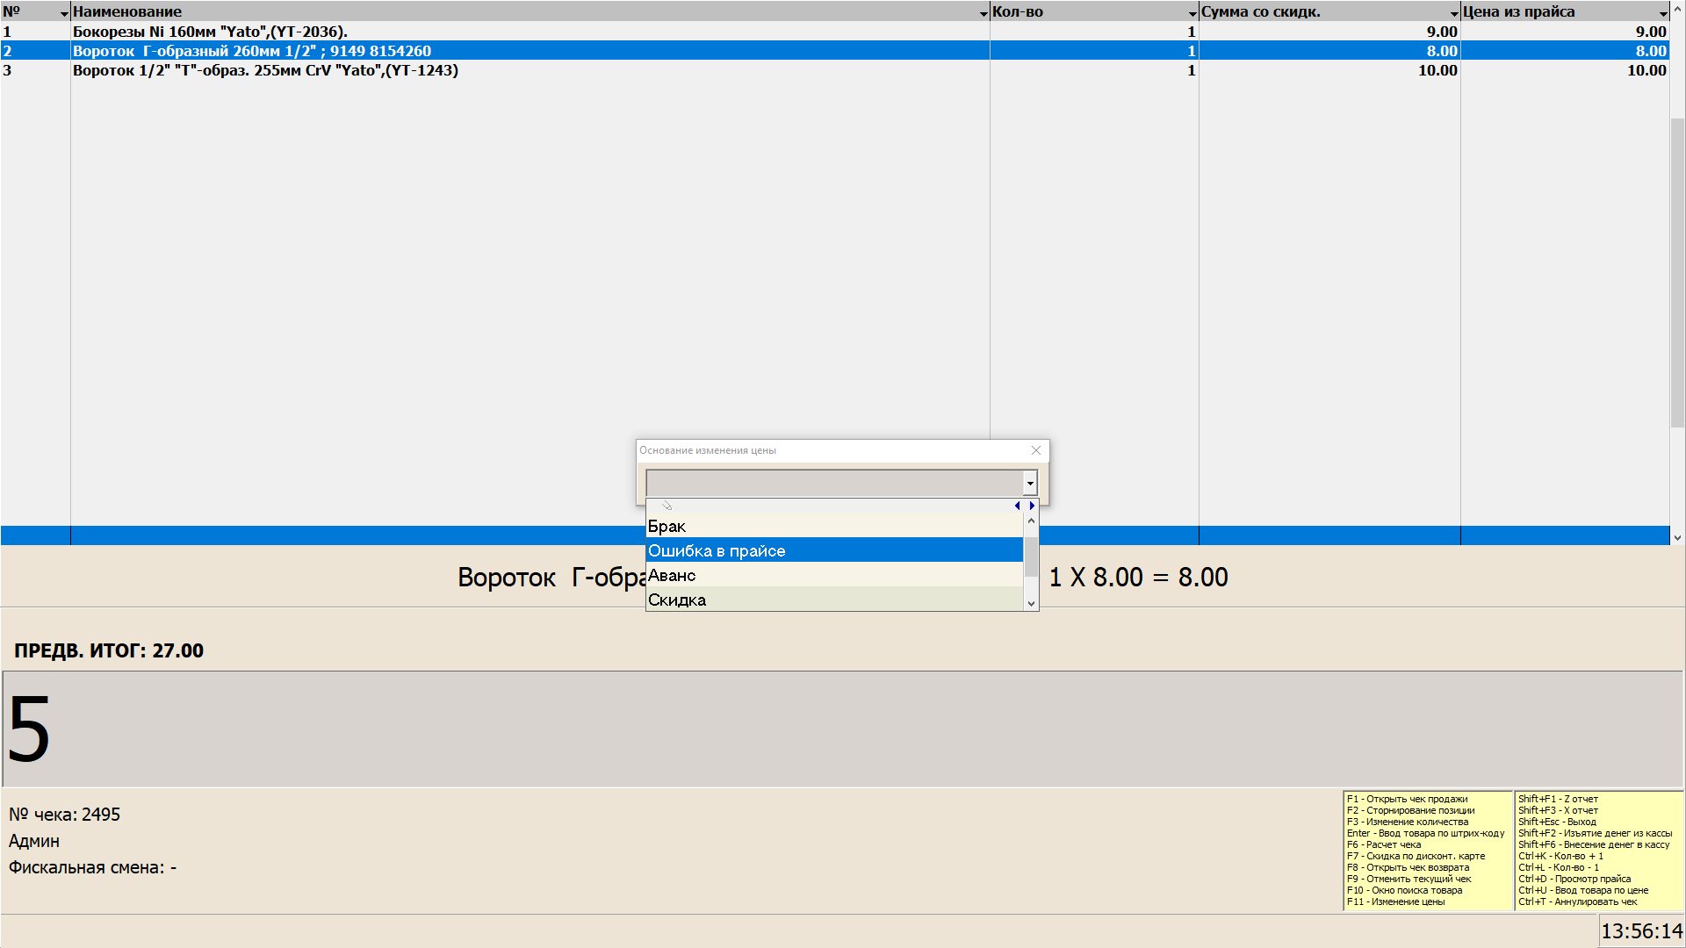
Рис. 5 - Окно выбора причины изменения цены

2.4.7 Сторнирование позиции
Если кассир неправильно ввел товар и после этого ввел другие так, что товар переместился в список обработанных товаров, или если покупатель отказался от уже обработанного товара, то до начала расчета чека кассир может отменить этот товар.
Для отмены уже обработанного товара необходимо ввести номер позиции в чеке и нажать клавишу Сторн.. Отменяемый товар будет показан в мониторе активного товара с отрицательным количеством.
Ввод следующего товара или начало расчета будут означать, что отмена подтверждена.
Для сторнированной позиции невозможно редактирование количества и цены товара.
В фискальном чеке отменённые позиции не выводятся.

2.4.8 Расчёт скидок
Позволяется проводить разнообразные скидки на товары. Все скидки рассчитываются заново при добавлении позиции в чек. Скидки не пересчитываются в чеках возврата.
Виды скидок:
- Скидки (наценки) на товар или товарную группу
- на дату;
- на дни недели;
- на время;
- на количество.
- Скидка на позицию в прайсе. Иногда необходимо дать скидку на товар, который имеет несколько разных кодов (один и тот же товар, но в прайсе с разным значением поля “1-ый код”). Для этого в справочник “Правила скидок” добавлено поле “Прайс” – ссылка на запись в прейскуранте. Здесь указывается товар (с необходимым алиасом). Расчет скидки происходит аналогично расчету скидки по товару.
- Скидка (наценка) на сумму чека
- Скидки по карточкам
- дисконтные (на разные виды дисконтных карт устанавливается определенный процент скидки);
- накопительные (скидка устанавливается в зависимости от накопленной суммы).
- помесячные (скидка устанавливается в зависимости от накопленной суммы в предыдущем месяце).

2.4.8.1 Дисконтная система скидок
Дисконтные карточки в свою очередь подразделяются на типы, зависящие от процента скидки. Таким образом, дисконтные карточки могут быть, к примеру, золотые (50%), серебряные (25%), бронзовые (10%) и т.д. Каждый магазин может задавать свои типы с необходимыми процентами. Для считывания карточки необходимо перейти в соответсующий режим нажатием кнопки Скидка по дисконт. карте и считать код карты сканером, либо же ввести код карты и нажать Ввод (рис. 6).
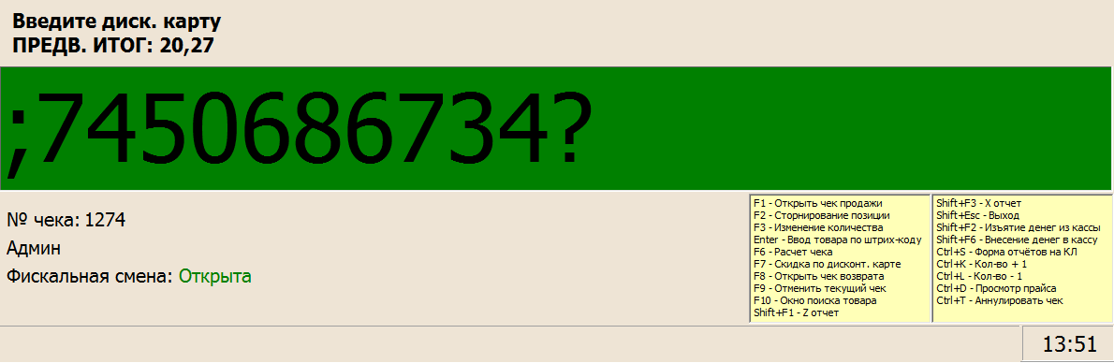
Рис. 6 - Режим ввода дисконтной карты

2.4.8.2 Накопительная система скидок
Смысл данной системы состоит в том, что клиент имеет возможность приобрести скидку, в зависимости от накопленной суммы всех покупок.
При покупке и предоставлении клиентом данной карты, высчитывается соответствующая скидка, а сумма покупок наращивается. При накоплении очередной определенной суммы, покупатель получает карту с большим процентом скидки, которая будет действительна со следующей покупки.
Картоку можно считать в любой момент ввода чека, нажав кнопку Скидка по накоп. карте и считав код карты, либо ввети его вручную и нажать Ввод (рис 7).

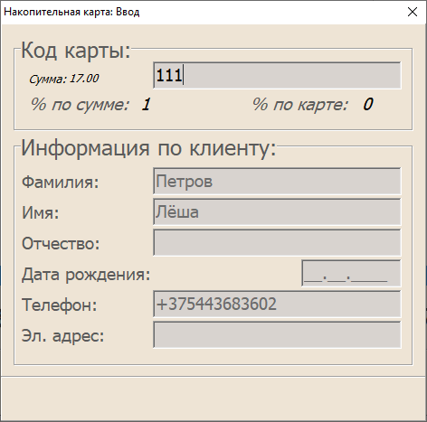
Рис. 7 - Окно ввода накопительной карты

Накопительные карты можно также создавать в режиме кассира. Если в систем установлен соответствующий параметр и при расчёте сумма чека превышает минимальную сумму, заданную в справочнике Расчет по накопительным картам, то автоматически будет появляться окно, в котором продавец заполняет код карты (рис 7). Данные человека заполняются администратом системы на серверной базе.

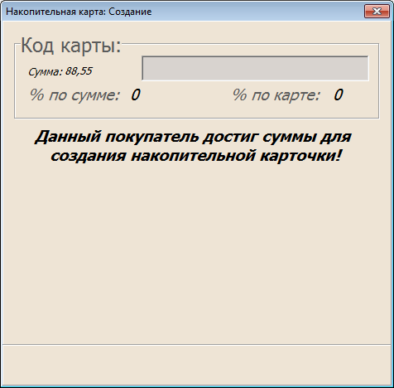
Рис. 8 - Окно создания накопительной карты

2.4.8.3 Помесячная система скидок
Смысл данной системы аналогичен накопительной системе скидок, за исключением того, что скидка считается от суммы, накопленной за предыдущий месяц.
При первом использовании карты в новом месяце, накопленная сумма сбрасывается, а процент устанавливается в соответствие с накопленной за предыдущий месяц суммой по правилам, установленным в документе Расчёт по месячным картам.
Помесячную карточку создаёт администратор на серверной базе. Карта может изначально иметь некий процент либо быть «чистой». В этом случае первый месяц использования данной карты позволяет только накапливать сумму для процента на следующий месяц, без скидки в текущем.
Если при расчёте чека покупатель предоставляет помесячную карту, то продавец вызывает по комбинации клавиш окно ввода карты, заполняет код, после чего суммы позиций чека пересчитываются с соответствующей скидкой (рис 9).

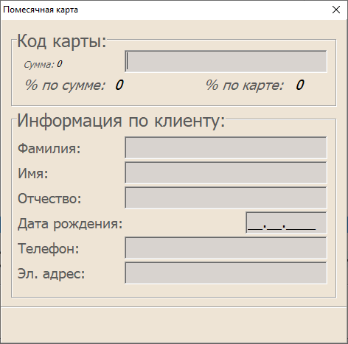
Рис. 9 - Окно ввода помесячной карты

2.4.8.4 Дополнительная скидка
Позволяет предоставить одну из скидкок, установленных в справочнике Дополнительные скидки, на указанную позицию чека. Для этого необходимо встать курсором на одну из введённых позиций чек и нажать кнопку Доп. скидка и выбрать одну из предложенных скидок (рис. 10).

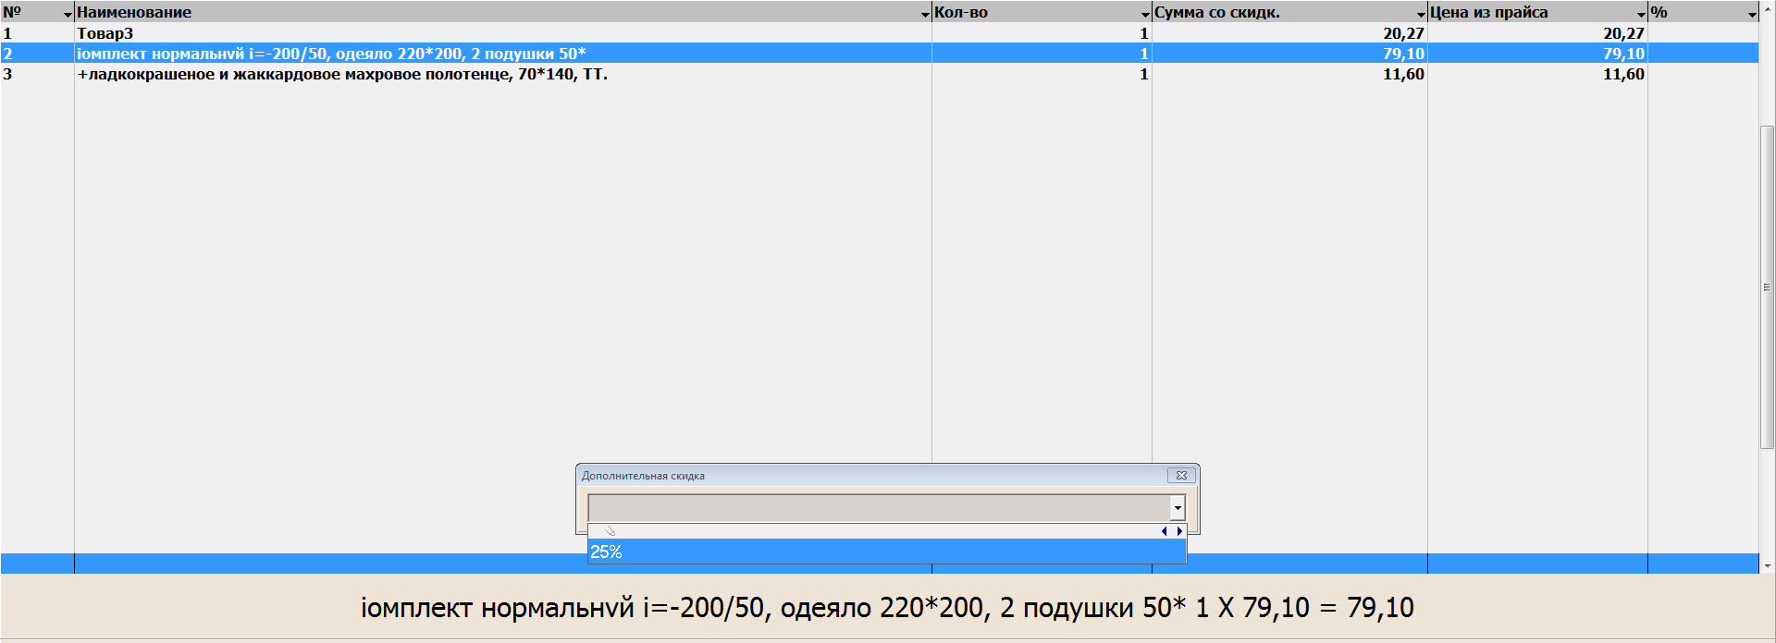
Рис. 10 - Выбор дополнительной скидки

2.4.8.5 Ручная скидка
Если же желаемая скидка никак не предусмотрена в системе, то кассир может собственноручно указать необходимый процент. Процесс аналогичен ручному изменению цену (см. п. 2.4.6.2 Изменение цены) ввести процент скидки, нажать кнопку Изменить процент скидки и выбрать причину изменения скидки.

2.4.9 Аванс
Реализация аванса за товар осуществляется в несколько шагов. Сначала кассир должен выдать покупателю авансовый чек на оплачиваемую сумму, нажав кнопку Аванс, введя эту самую сумму и оплатив чек.
По истечении срока (день, неделя и т.д.) покупатель должен предоставить данный чек кассиру, который, в свою очередь, первым шагом пробивает предоплаченный товар, а вторым вводит номер предоставленного авансового чека и нажимает кнопку Выбор аванса по номеру чека. После этого с текущего чека продажи, спишется предоплаченная покупателем сумма.

2.4.10 Отложенный чек
Отложенный чек – это нефискальный чек, фискальная копия которого должна быть создана в будущем.
Так, при пробитии чека, нажав кнопку Отложенный чек, текущий чек будет распечатан в нефискальном режиме. В дальнейшем при открытии нового чека, при вводе номера ранее пробитого отложенного чека и повторного нажатия кнопки Отложенный чек, будет создана его полная фискальная копия.

2.4.11 Сертификат
Работа с сертификатами включает себя два этапа: реализация сертификата и его использование.
Чтобы продать один из заведённых в соответсующем справочнике сертификат, необходимо нажать кнопку Сертификат и указать номер сертификата (рис. 11).

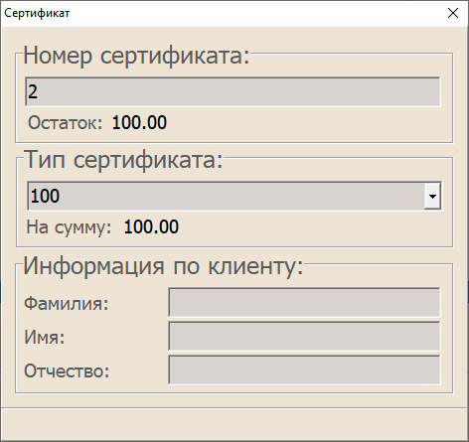
Рис. 11 - Ввод номера сертификата

Если сертификат ещё не был реализован, то в чеке появится товар Сертифкат со стоимостью, равной сумме выбранного сертификата.
Если же сертификат уже был продан, то система переключится в режим использования указанного сертификата (рис. 12) и предложит оплатить чек соответствующим типом оплаты.

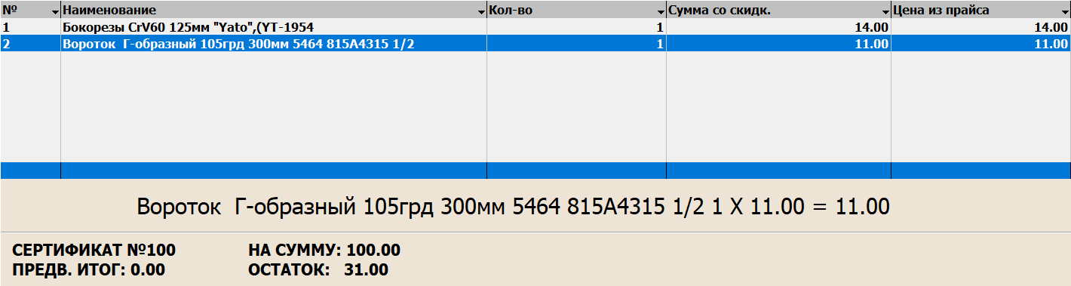
Рис. 12 - Использование сертификата

2.4.12 Бонусная система
Бонусная система позволяет покупателю накапливать либо использовать уже накопленные бонусные баллы при покупке товаров.
Применение бонусной карты должно осушествляться только после ввода всех товаров в чек для корректного расчёта макисмально возможного кол-ва баллов (механизм расчёта указывается администратором системы), которые можно использовать для оплаты текушего чека.
Для вызова окна выбора и использования бонусной карты необходимо нажать кнопку Бонусная карта. Считав код карты или введя его вручную, система отобразит всю текущую информацию по ней, а также рассчитает кол-во баллов, которые можно использовать для текущего чека.

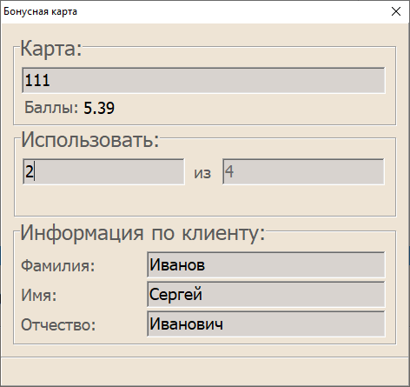
Рис. 13 - Выбор бонусной карты и ввод кол-ва используемых для оплаты баллов

2.4.13 Питание в кредит
Этот механизм предназначен для предоставления сотрудникам возможности приобретать товары в счёт зарплаты. Нажамв кнопку Питание в кредит, откроется окно ввода номера карты. В нём отображается основная информация по выбранной карте сотрудника (рис. 14).
Используемую сумму выбранной карты нельзя указать вручную. Если остатка хватает для оплаты всего чека, то весь чек будет закрыт типом оплаты В кредит. Если же сумма остатка меньше суммы чека, то разницу будет предложено доплатить любым другим типом оплаты.

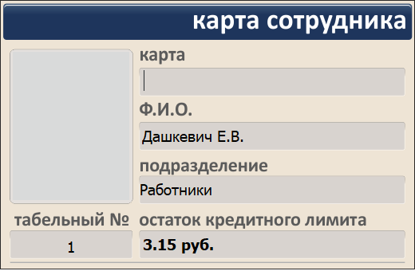
Рис. 14 - Выбор карты сотрудника

2.4.14 Закрытие чека
Подитог чека рассчитывается при каждом добавлении позиции. Для закрытия чека кассиру необходимо нажать клавишу Итог, в результате чего на экране появится форма оплаты (рис 15).
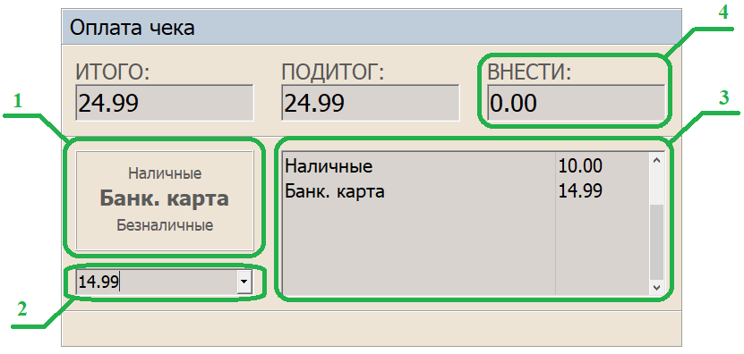
Рис. 15 - Форма оплаты чека

Все доступные типы оплаты перечислены в окне 1. Для переключения между ними исполхуются стрелки вверх/вниз.
В окне 2 отображается сумма по текущему типу оплаты.
Все выбранные вручную пользователем и автоматически системой типы оплат по текушему чеку отображаются в окне 3.
Сумму, которую надо довнести в кассу или выдать покупателю в качестве сдачи, можно увидеть в окне 4.
Если вся информация введена корректна, то повторное нажатие кнопки Итог отправит чек на печать ФР.
Для отмены оплаты и возврата в окно ввода позиций чека необходимо нажать Esc.

2.4.15 Система О!плати

2.4.15.1 Оплата
Если при оплате чека, среди прочих, будет указан безналичный тип оплаты О!плати, то кассиру будет предложено считать QR-код с телефона покупателя (рис. 16). Если он считается верно, то произойдёт соединение с удалённым сервером системы и попытка оплаты. В случае возникновения ошибок в процессе, на экране будут отображены соответствующее сообщение.

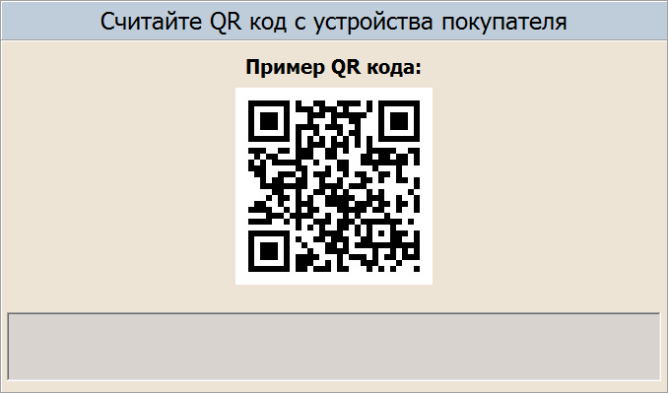
Рис. 16 - Окно считывания QR-кода

2.4.15.2 Дополнительные операции
В ходе работы могут возникать сбои в работе удалённого сервера системы, что заблокирует возможность использовать тип оплаты О!плати.
Для быстрого решения проблемы кассиром можно открыть окно настроек системы, нажав кнопку О!плати (рис. 17).

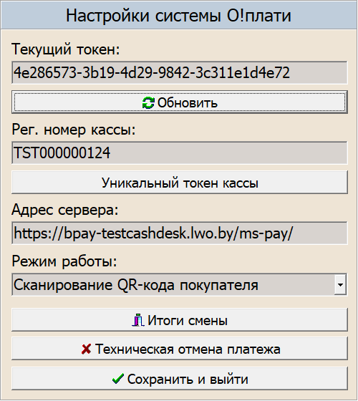
Рис. 17 - Окно настроек и доп. функций

В нём можно обновить текущий уникальный токен кассы, если при оплате была получена соответствующая ошибка.
Для каждой кассы выдаётя уникальный индетификатор(токен), по которому сервера системы могуг однозначно определить источник запросов. Он устанавливается один раз при запуске системы нажатием кнопки уникальный токен кассы.
В нём можно обновить текущий уникальный токен кассы, если при оплате была получена соответствующая ошибка.
Также для сверки итогов ФР и данных, переданных на удалённый сервер системы, можно нажать Итоги смены.
Техническая отмена платежа применяется в крайнем случае при критическом сбое в работе системы Гедымин ←→ О!плати и не должна выполняться без ведома администратора системы.

2.4.16 Контроль наличности, кассовые отчеты

2.4.16.1 Внесение и изъятие наличных денег
Для фиксации внесения денег в кассу/изъятия из кассы, необходимо выполнить следующее:
- ввести необходимую сумму для внесения/изъятия;
- нажать на кнопку Внес/Из.
После завершения внесения/изъятия денег открывается денежный ящик и сумма фиксируется на чеке и контрольной ленте.

2.4.16.2 Отчет по кассе (отчет X)
X – отчеты могут быть использованы для отчетности внутри самого магазина и для контроля работы кассира. Для его построения необходимо нажать кнопку Х отч.

2.4.16.3 Сменный отчет (отчет Z)
Z – отчет строится при закрытии смены. Для его построения необходимо нажать кнопку Z отч.

2.4.16.4 Отчёты, печатаемые на контрольной ленте
Форма данных отчётов вызывается нажатием кнопки Форма отчётов на КЛ.
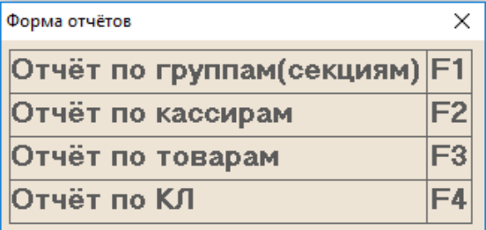
Рис 18 – форма отчётов КЛ

2.4.17 Банковский терминал
В течение рабочей смены или в её конце кассир имеет доступ к некоторым функциям БТ по нажатию кнопки Доп. операции (рис. 19).
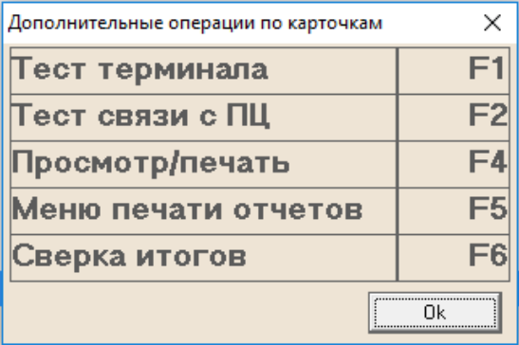
Рис. 19 – Окно работы с БТ
Тест терминала и Тест связи с ПЦ служат для проверки подключения платёжного терминала к ККМ.
Просмотр/печать итогов позволяет просмотреть все операции по карточкам за текущую смену.
Через Меню печати отчётов можно получить отчёты по работе платёжного терминала за текущую смену.
Сверка итогов закрывает смену на платёжном терминале.

2.4.18 Нефискальные операции

2.4.18.1 Нефискальная копия чека
Для печати копии чека нужно ввести номер чека в поле ввода и нажать на кнопку Копия.

2.4.18.2 Тест принтера
Для запуска теста принтера из окна кассира необходимо нажать кнопку Тест.

